2019年度

四川省阿坝州医疗保障事务中心部门决算

保密审查情况：已审查，内容审定
部门主要负责人审签情况：已审签，同意对外公开

目录

公开时间：2020年9月25日

第一部分 部门概况-------------------------------------01
一、基本职能及主要工作-------------------------------------------01
二、机构设置----------------------------------------------------------06
第二部分度部门决算情况说明----------------------------07
一、收入支出决算总体情况说明----------------------------------07
二、收入决算情况说明----------------------------------------------07
三、支出决算情况说明----------------------------------------------08
四、财政拨款收入支出决算总体情况说明----------------------09
五、一般公共预算财政拨款支出决算情况说明----------------10
六、一般公共预算财政拨款基本支出决算情况说明----------13
七、“三公”经费财政拨款支出决算情况说明------------------14
八、政府性基金预算支出决算情况说明-------------------------16
九、 国有资本经营预算支出决算情况说明--------------------16
十、其他重要事项的情况说明------------------------------------16
第三部分 名词解释-------------------------------------22
第四部分 附件-----------------------------------------25
附件1--------------------------------------------------------------------25
附件2--------------------------------------------------------------------31
第五部分 附表-----------------------------------------32
一、收入支出决算总表---------------------------------------------32
二、收入决算表------------------------------------------------------33
三、支出决算表------------------------------------------------------34
四、财政拨款收入支出决算总表---------------------------------35
五、财政拨款支出决算明细表------------------------------------36
六、一般公共预算财政拨款支出决算表------------------------38
七、一般公共预算财政拨款支出决算明细表------------------39
八、一般公共预算财政拨款基本支出决算表-------------------41
九、一般公共预算财政拨款项目支出决算表-------------------42
十、一般公共预算财政拨款“三公”经费支出决算表-------43
十一、政府性基金预算财政拨款收入支出决算表-------------44
十二、政府性基金预算财政拨款“三公”经费支出决算表-45
十三、国有资本经营预算支出决算表----------------------------46

第一部分 部门概况

一、基本职能及主要工作

（一）主要职能。
负责州本级基本医疗（生育）保险全民参保登记、关系转移接续、个人权益记录及缴费情况稽核工作；负责州本级参保人员门特病种认定、医疗保险（生育）保险待遇审核及支付工作；负责州本级职工基本医疗保险、大病医疗保险及补充医疗保险基金的筹集、使用和管理；负责全州申请纳入协议管理医药机构的现场评估以及协议管理医药机构的监管、医疗费用的稽查工作；负责全州医保扶贫、医疗救助、疾病应急救助基金使用的指导、监督和管理工作；负责全州基本医疗保险（生育保险）的经办指导工作。

（二）2019年重点工作完成情况。
1.完善基本医保制度体系，提高保障能力。一是完善职工、城乡居民基本医疗保险等“四办法一方案”医疗保障政策，“两病”政策落地落实，提升待遇保障水平。二是出台《关于贯彻落实降低社会保险费的通知》，职工基本医保全年降费3787.78万元。三是完善医疗救助政策，将建档立卡贫困人口、重症病人等纳入救助范围，提高救助比例，加大救助力度。四是出台《关于国家谈判药品和部分高值药品支付管理的通知》，规范国家医保谈判药品分类管理，“4+7”招采工作顺利推进。五是出台《汶川“8.20”强降雨特大山洪泥石流灾害医疗保障七项措施》，确保因灾受伤参保群众医疗有保障。
截止12月底,全州参加基本医疗保险86.7万人，其中，职工参保15.73万人，城乡居民参保70.97万人，参保率稳定在97%以上。全州职工基本医疗保险收入89467.5万元，支出51327万元；城乡居民基本医疗保险收入52429.29万元，支出49592.57万元；生育保险基金收入1063.55万元，支出1183.48万元。
2.做好医疗保障扶贫工作，助推脱贫攻坚。严格落实《医疗保障扶贫三年行动实施方案（2018—2020年）》，完善医保扶贫“一站式”报销服务网络平台，开展医保扶贫回头看大排查，建档立卡贫困人口基本医保、大病保险、医疗救助覆盖率达到100%，大病保险起付线降低50%，支付比例提高5个百分点。截止12月底，建档立卡贫困人口住院18376人、27018人次，医疗费用总额18021.19万元，各类基金报销共16262.51万元，报销比达90.24%。
3.强化医疗保障基金监管，筑牢安全防线。一是联合卫健、市场监管等部门，开展医保基金专项治理，截止12月底，查处骗取医疗保险基金的违法事例4例,按程序移送司法机关2人，暂停医药机构协议7家，收缴违规金额共计106.53万元。二是修订阿坝州定点医药机构考核和评估办法，通过评审将12家医药机构纳入协议管理。三是制定《阿坝州欺诈骗取医疗保障基金行为举报奖励暂行办法》，落实举报奖励政策。四是与成都局签订了《深入推进成都与川西北生态经济区医疗保障事业协同发展战略协议》，加强区域联动，共谋民生保障。五是应用信息化手段，利用大数据开展医疗监管，截止2019年底，全州基本医疗保险通过智能审核监控系统发现并扣除定点医疗机构违规费用23.99万元。
4.完善公共服务体系，提升服务能力。一是实现异地联网即时结算县级全覆盖，利用手机APP、微信等多种方式优化异地就医备案登记。截止12月底，我州参保人员异地住院直接结算5.5万人次，医保基金支付4.01亿元。二是推进个人账户家庭共济使用。截止12月底，职工个人账户为全州2591人次的参保群众共济支付医疗费用79.7万元。三是积极推进支付方式改革。在全州6家医疗机构开展108个单病种结算试点。四是积极推进“最多跑一次”改革，深入推进“放管服”改革，制定医疗保障政务服务事项清单，梳理服务事项7个大项25个子项，取消医疗保险职工参保登记等证明材料5项。五是退役军人医保接续工作实行每日通报，接续进度名列全省前列。

二、机构设置
阿坝州医疗保障事务中心属阿坝州医疗保障局下设参公事业单位，内设办公室、统筹科、审核计算科、异地就医结算科、城乡居民与生育保险科、基金管理科、医药服务科、审计稽核科、统计分析科。

第二部分 2019年度部门决算情况说明

- 收入支出决算总体情况说明
2019年度收、支总计1220.25万元。与2018年相比，收、支总计各减少120.3万元，减少8.97%。主要变动原因是本年人员减少，厉行节约，经费减少。

（图1：收、支决算总计变动情况图）（柱状图）
- 收入决算情况说明

2019年本年收入合计1118.41万元，其中：一般公共预算财政拨款收入1118.41万元，占100%；政府性基金预算财政拨款收入0万元；上级补助收入0万元；事业收入0万元，；经营收入0万元；附属单位上缴收入0万元；其他收入0万元。

（图2：收入决算结构图）（饼状图）

三、支出决算情况说明

2019年本年支出合计1214.86万元，其中：基本支出526.38万元，占43.33%；项目支出688.48万元，占56.67%；上缴上级支出0万元；经营支出0万元；对附属单位补助支出0万元。

（图3：支出决算结构图）（饼状图）

四、财政拨款收入支出决算总体情况说明
2019年财政拨款收、支总计1220.25万元。与2018年相比，收、支总计各减少120.79万元，减少9.04%。主要变动原因是本年人员减少，厉行节约，经费减少。

（图4：财政拨款收、支决算总计变动情况）（柱状图）

五、一般公共预算财政拨款支出决算情况说明

（一）一般公共预算财政拨款支出决算总体情况
2019年一般公共预算财政拨款支出1214.87万元，占本年支出合计的100%。与2018年相比，一般公共预算财政拨款减少120.79万元，减少9.04%。主要变动原因是本年人员减少，厉行节约，经费减少。

（图5：一般公共预算财政拨款支出决算变动情况）（柱状图）

（二）一般公共预算财政拨款支出决算结构情况
2019年一般公共预算财政拨款支出1214.87万元，主要用于以下方面:社会保障和就业（208）支出52.27万元，占4.3%；卫生健康支出（210）498.91万元，占41.07%；农林水支出（213）629万元，占51.78%；住房保障支出（221）34.69万元，占2.86%。

（图6：一般公共预算财政拨款支出决算结构）（饼状图）

（三）一般公共预算财政拨款支出决算具体情况

2019年般公共预算支出决算数为1214.86，完成预算99.56%。其中：
1.社会保障和就业支出（208）行政事业单位离退休（05）机关事业单位基本养老保险缴费支出（05）：本年支出35.77万元，完成预算100%；
社会保障和就业支出（208）行政事业单位离退休（05）机关事业单位职业年金缴费支出（06）：本年支出16.5万元，完成预算数100%；
卫生健康支出（210）行政事业单位医疗（11）行政单位医疗（01）：本年支出19.68万元，完成预算数100%；
卫生健康支出（210）行政事业单位医疗（11）公务员医疗补助（03）：本年支出3.79万元，完成预算数100%；
卫生健康支出（210）医疗保障管理事务（15）行政运行（01）：本年支出415.95万元，完成预算数98.84%；与预算差异原因为：本年预算购置公务用车购置税费等，因年暂未支付结转下年4.86万元。
卫生健康支出（210）医疗保障管理事务（15） 一般行政管理事务（02）：本年支出59.48万元，完成调整预算数99.13%；与预算差异原因为：本年预算购置公务用车购置税费等，因年暂未支付结转下年0.52万元。
农林水支出（213）扶贫（05）其他扶贫支出（99）：本年支出629万元,完成预算100%；
住房保障支出（221）住房改革支出（02）住房公积金（01）：本年支出34.69万元，完成调整预算数100%；

六、一般公共预算财政拨款基本支出决算情况说明
2019年一般公共预算财政拨款基本支出526.38万元，其中：
人员经费442.33万元，主要包括：基本工资、津贴补贴、奖金、伙食补助费、绩效工资、机关事业单位基本养老保险缴费、职业年金缴费、其他社会保障缴费、其他工资福利支出、离休费、退休费、抚恤金、生活补助、医疗费补助、奖励金、住房公积金、其他对个人和家庭的补助支出等。
日常公用经费84.05万元，主要包括：办公费、印刷费、咨询费、手续费、水费、电费、邮电费、取暖费、物业管理费、差旅费、因公出国（境）费用、维修（护）费、租赁费、会议费、培训费、公务接待费、劳务费、委托业务费、工会经费、福利费、公务用车运行维护费、其他交通费、税金及附加费用、其他商品和服务支出、办公设备购置、专用设备购置、信息网络及软件购置更新、其他资本性支出等。

七、“三公”经费财政拨款支出决算情况说明

（一）“三公”经费财政拨款支出决算总体情况说明
2019年“三公”经费财政拨款支出决算为66.09万元，完成预算769.61%，决算数大于预算数的主要原因是经阿坝州公务用车制度改革和管理领导小组办公室研究(阿州财库〔2019〕12号)同意阿坝州医疗保障事务中心更新1辆排气量3.5升以下，价格60万元以内的国产越野型公务用车。我局于严格按照党政机关公务用车配备使用管理和政府采购有关规定，于12月购置公务用车一辆，金额594800元。

（二）“三公”经费财政拨款支出决算具体情况说明
2019年“三公”经费财政拨款支出决算中，因公出国（境）费支出决算0万元，占0%；公务用车购置及运行维护费支出决算66.09万元，占100%；公务接待费支出决算0万元，占0%。具体情况如下：

（图7：“三公”经费财政拨款支出结构）（饼状图）
1.因公出国（境）经费支出0万元。全年安排因公出国（境）团组0次，出国（境）0人。
2.公务用车购置及运行维护费支出66.09万元,完成预算769.61%。公务用车购置及运行维护费支出决算比2018年增加61.46万元，增长1227.43%。主要原因是经阿坝州公务用车制度改革和管理领导小组办公室研究同意我局更新1辆排气量3.5升以下，价格60万元以内的国产越野型公务用车。
其中：公务用车购置支出59.48万元。全年按规定更新购置公务用车1辆，金额59.48元。截至2019年12月底，单位共有公务用车1辆，其中：主要领导干部用车0辆、机要通信用车0辆、应急保障用车1辆、 执法执勤用车0辆、特种专业技术用车0辆、离退休干部用车0辆、其他用车0辆。
公务用车运行维护费支出6.61万元。主要用于医疗监管、审计稽核、政策调研、政策宣传等工作所需的公务用车燃料费、维修费、过路过桥费、保险费等支出。
3.公务接待费支出0万元，完成预算0%。公务接待费支出决算比2018年减少0.5万元，减少100%。主要原因是我局2019年部门预算中，公务接待费预算数为1.2万元，因2019年3月5日阿坝州医疗保障局挂牌成立，属于一级预算行政单位，阿坝州医疗保障事务中心属阿坝州医疗保障局下设参公事业单位，因此2019年公务接待费由阿坝州医疗保障局支出，医疗保障事务中心未发生接待费用。

八、政府性基金预算支出决算情况说明
2019年政府性基金预算拨款支出0万元。
- 国有资本经营预算支出决算情况说明
2019年国有资本经营预算拨款支出0万元。

十、其他重要事项的情况说明

（一）机关运行经费支出情况
2019年，阿坝州医疗保障局机关运行经费支出84.05万元，比2018年减少17.81万元，减幅17.49%。主要原因是本年人员减少，厉行节约，经费减少。

（二）政府采购支出情况
2019年，阿坝州医疗保障局政府采购支出总额68.2万元，其中：政府采购货物支出68.2万元、政府采购工程支出0万元、政府采购服务支出0万元。主要用于购买办公设备、购置公车。授予中小企业合同金额68.2万元，占政府采购支出总额的100%，其中：授予小微企业合同金额68.2万元，占政府采购支出总额的100%。

（三）国有资产占有使用情况
截至2019年12月31日，阿坝州医疗保障局共有车辆1辆，其中：主要领导干部用车0辆、机要通信用车0辆、应急保障用车1辆、 执法执勤用车0辆、特种专业技术用车0辆、离退休干部用车0辆、其他用车0辆。主要是用于开展
医疗监管、审计稽核、政策调研、政策宣传等工作所需的公务用车燃料费、维修费、过路过桥费、保险费等支出。单价50万元以上通用设备0台（套），单价100万元以上专用设备0台（套）。
- 预算绩效管理情况。
州医疗保障局属2019年机构改革新成立单位，故无2019年预算编制情况，在执行过程中，选取2个项目开展绩效监控，年终执行完毕后，对2个项目开展了绩效目标完成情况自评。
本部门按要求对2019年部门整体支出开展绩效自评，从评价情况来看我局当期总支出控制在范围内，未发生超额使用情况，为全年支出在可控使用打下一定的基础。
- 项目绩效目标完成情况。
本部门在2019年度部门决算中反映“公务用车购置”、“2019年专项扶贫资金-建档立卡贫困人口大病补充商业保险”2个项目绩效目标实际完成情况。
- 公务用车购置项目完成情况综述，项目全年预算预算60万元，执行数为59.48万元，完成预算的99.13%，结转0.52万元。因本年公务车辆于年底采购，仅支付车辆原价，暂未缴纳车辆购置税费，故结转0.52万元于次年缴纳购置税等费。
（2）2019年专项扶贫资金-建档立卡贫困人口大病补充商业保险项目完成情况综述。项目全年预算预算629万元，执行数为629万元，完成预算的100%，该项目主要是根据《阿坝州人民政府常务会议议定事项通知》（十二届州人民政府第6次11号）和《阿坝州人民政府办公室办文通知》（〔2017〕4-229号）精神，为深化医保扶贫，发挥大病医疗补充商业保险扶贫效益，减少贫困人口医疗费用垫付时限，促进医疗保险事业可持续发展而成立的。

项目绩效目标完成情况表
(2019 年度)
项目名称 |  |  | 公务用车购置项目
预算单位 |  |  | 阿坝州医疗保障事务中心
预算执行情况(万元) | 预算数: |  | 60 | 执行数: | 59.48
 | 其中-财政拨款: |  | 60 | 其中-财政拨款: | 59.48
 | 其它资金: |  | 0 | 其它资金: | 0
年度目标完成情况 | 预期目标 |  |  | 实际完成目标
 | 购买公车一辆 |  |  | 12月购置公车一辆，执行数为59.48万元，完成预算的99.13%，结转0.52万元。因本年公务车辆于年底采购，仅支付车辆原价，暂未缴纳车辆购置税费，故结转0.52万元于次年缴纳购置税等费。  。
绩效指标完成情况 | 一级指标 | 二级指标 | 三级指标 | 预期指标值(包含数字及文字描述) | 实际完成指标值(包含数字及文字描述)
 | 项目完成指标 | 数量指标 | 购买公车数量 |  | 经阿坝州公务用车制度改革和管理领导小组办公室研究(阿州财库〔2019〕12号)同意阿坝州医疗保障事务中心更新1辆排气量3.5升以下，价格60万元以内的国产越野型公务用车。我局于严格按照党政机关公务用车配备使用管理和政府采购有关规定，于12月购置公务用车一辆，金额594800元。
项目绩效目标完成情况表
(2019 年度)
项目名称 |  |  | 2019年专项扶贫资金-建档立卡贫困人口大病补充商业保险项目
预算单位 |  |  | 阿坝州医疗保障事务中心
预算执行情况(万元) | 预算数: |  | 629 | 执行数: | 629
 | 其中-财政拨款: |  | 629 | 其中-财政拨款: | 629
 | 其它资金: |  | 0 | 其它资金: | 0
年度目标完成情况 | 预期目标 |  |  | 实际完成目标
 | 该项目主要是根据《阿坝州人民政府常务会议议定事项通知》（十二届州人民政府第6次11号）和《阿坝州人民政府办公室办文通知》（〔2017〕4-229号）精神，为深化医保扶贫，发挥大病医疗补充商业保险扶贫效益，减少贫困人口医疗费用垫付时限，促进医疗保险事业可持续发展而成立的。 |  |  | 我中心严格按照相关政策及时将城乡居民补充医疗保险保费支付给承办保险公司，异地平台结算的费用由我中心代为支付给省医保局，保障了城乡居民待遇，提升了贫困人口幸福感和获得感。得到了参保人员的理解和支持。
绩效指标完成情况 | 一级指标 | 二级指标 | 三级指标 | 预期指标值(包含数字及文字描述) | 实际完成指标值(包含数字及文字描述)
 | 项目完成指标 | 数量指标 | 资金计划 |  | 根据《阿坝州财政局 阿坝州扶贫移民局关于下达2018年州级财政专项扶贫资金的通知》（阿州财农【2019】17号）号文件规定，财政局安排2019年建档立卡贫困人口大病医疗补充商业保险州级配套资金629万元，并于2019年3月拨款到位。  严格遵守该笔资金“专款专用”， 州财政局城乡居民医疗保险基金财政专户于2019年3月收到该笔资金，我中心按资金性质计入“暂收款”，并于3月22日将该笔资金作为我州城乡居民建档立卡贫困人口大病补充商业保险第一笔保费支付给人保财险公司
 | 项目完成指标 | 数量指标 | 资金到位时间
 | 项目完成指标 | 数量指标 | 支付情况
 | 项目完成指标 | 质量指标 | 资金使用情况
 | 项目完成指标 | 质量指标 | 财务管理情况 |  | 严格按照“分账核算”，建档立卡大病医疗补充商业保险转入财政专户后，计入“暂收款”；按规定程序进行支付，支出时，冲减暂收款。  目前，大病补充商业保险，手工结算的由建档立卡贫困人员在人保财险公司报销；辖区内联网结算的实行一单式结算，所产生的大病补充医疗保险由医疗机构与人保财险公司进行结算；异地结算的人员在医院端持卡结算后，由我中心垫付至省医保局，人保财险公司按期转入我中心异地周转金账户。  2019年我中心分三次共向人保财险公司支付城乡居民建档立卡贫困人员保费1399.18万元，其中包含州级财政配套资金629万元、县级上解财政配套资金及个人缴费资金770.18万元。  保障了城乡居民待遇，提升了贫困人口幸福感和获得感。得到了参保人员的理解和支持
 | 项目完成指标 | 质量指标 | 组织实施情况
 | 项目完成指标 | 质量指标 | 完成情况
 | 满意度指标 | 服务对象满意度 | 参保人员对医保服务满意度

2.部门绩效评价结果。
本部门按要求对2019年部门整体支出绩效评价情况开展自评，《阿坝州医疗保障事务中心2019年部门整体支出绩效评价报告》见附件（附件1）。
本部门自行组织对2019年专项扶贫资金-建档立卡贫困人口大病补充商业保险项目绩效自评，自评报告见附件（附件2）。
- 名词解释

1.财政拨款收入：指单位从同级财政部门取得的财政预算资金。
2.事业收入：指事业单位开展专业业务活动及辅助活动取得的收入。
3.经营收入：指事业单位在专业业务活动及其辅助活动之外开展非独立核算经营活动取得的收入。
4.其他收入：指单位取得的除上述收入以外的各项收入。
5.用事业基金弥补收支差额：指事业单位在当年的财政拨款收入、事业收入、经营收入、其他收入不足以安排当年支出的情况下，使用以前年度积累的事业基金（事业单位当年收支相抵后按国家规定提取、用于弥补以后年度收支差额的基金）弥补本年度收支缺口的资金。
6.年初结转和结余：指以前年度尚未完成、结转到本年按有关规定继续使用的资金。
7.结余分配：指事业单位按照事业单位会计制度的规定从非财政补助结余中分配的事业基金和职工福利基金等。
8、年末结转和结余：指单位按有关规定结转到下年或以后年度继续使用的资金。
16.医疗卫生与计划生育（类210）医疗保障管理事务（款15）行政运行（项01）：指行政单位（包括实行公务员管理的事业单位）的基本支出；一般行政管理事务（项02）：指行政单位（包括实行公务员管理的事业单位）未单独设置项级科目的其他项目支出。
17.医疗卫生与计划生育（类210）医疗保障管理事务（款99）其他卫生健康支出（项01）：指除行政运行、一般行政事务管理、机关服务、信息化建设、医疗保障政策管理、医疗保障经办事务、事业运行、其他医疗保障管理事务以外的其他用于医疗保障管理事务方面的支出。
18.基本支出：指为保障机构正常运转、完成日常工作任务而发生的人员支出和公用支出。
19.项目支出：指在基本支出之外为完成特定行政任务和事业发展目标所发生的支出。
20.经营支出：指事业单位在专业业务活动及其辅助活动之外开展非独立核算经营活动发生的支出。
21.“三公”经费：指部门用财政拨款安排的因公出国（境）费、公务用车购置及运行费和公务接待费。其中，因公出国（境）费反映单位公务出国（境）的国际旅费、国外城市间交通费、住宿费、伙食费、培训费、公杂费等支出；公务用车购置及运行费反映单位公务用车车辆购置支出（含车辆购置税）及租用费、燃料费、维修费、过路过桥费、保险费等支出；公务接待费反映单位按规定开支的各类公务接待（含外宾接待）支出。
22.机关运行经费：为保障行政单位（含参照公务员法管理的事业单位）运行用于购买货物和服务的各项资金，包括办公及印刷费、邮电费、差旅费、会议费、福利费、日常维修费、专用材料及一般设备购置费、办公用房水电费、办公用房取暖费、办公用房物业管理费、公务用车运行维护费以及其他费用。

第四部分 附件

附件1

阿坝州医疗保障事务中心
2019年部门整体支出绩效报告

一、部门（单位）概况
（一）机构组成。
阿坝州医疗保障事务中心属阿坝州医疗保障局下设参公事业单位，内设办公室、统筹科、审核计算科、异地就医结算科、城乡居民与生育保险科、基金管理科、医药服务科、审计稽核科、统计分析科。
（二）机构职能。
负责州本级基本医疗（生育）保险全民参保登记、关系转移接续、个人权益记录及缴费情况稽核工作；负责州本级参保人员门特病种认定、医疗保险（生育）保险待遇审核及支付工作；负责州本级职工基本医疗保险、大病医疗保险及补充医疗保险基金的筹集、使用和管理；负责全州申请纳入协议管理医药机构的现场评估以及协议管理医药机构的监管、医疗费用的稽查工作；负责全州医保扶贫、医疗救助、疾病应急救助基金使用的指导、监督和管理工作；负责全州基本医疗保险（生育保险）的经办指导工作。
（三）人员概况。
阿坝州医疗保障事务中心属阿坝州医疗保障局下设参公事业单位，参公编制25名。年末实有人员23人，本年调出2人。
二、部门财政资金收支情况
（一）部门财政资金收入情况。
州医疗保障事务中心2019年收入年初预算数567.29万元，决算数1118.41万元，其中财政拨款收入年初预算数567.29万元，决算数1118.41万元。
（二）部门财政资金支出情况。
州医疗保障事务中心2019年支出年初预算数572.16万元，支出决算数1214.87万元，其中：基本支出年初预算454.66万元，决算数526.39万元，项目支出年初预算数117.5万元，决算数688.48万元。
三、部门财政支出管理情况
（一）预算编制情况。
州医疗保障事务中心2019年,财政拨款收入预算567.29万元，支出预算为572.16万元。其中：基本支出:449.79万元，项目支出122.37万元。
我单位严格按照州级部门预算编制通知和有关要求，按时完成基础库、项目库报送工作，2019年部门决算、绩效目标填报及年末结余结转都严格按照州财政局的要求认真完成。
（二）执行管理情况。
州医疗保障事务中心2019年本年收入年初预算数为567.29万元，调整后预算数为1118.41万元，决算数为1118.41万元，完成年度调整预算数的100%。支出决算数1214.87万元，完成预算调整本年支出99.56%。因本年公务车辆于年底采购，仅支付车辆原价，暂未缴纳车辆购置税费，故结转0.52万元于次年缴纳购置税等费。
2019年“三公”经费控制情况：贯彻落实上级有关精神，严格控制 “三公”经费支出。本年支出66.09万元，年初预算数7.6万元。变动原因：经阿坝州公务用车制度改革和管理领导小组办公室研究(阿州财库〔2019〕12号)同意阿坝州医疗保障事务中心更新1辆排气量3.5升以下，价格60万元以内的国产越野型公务用车。我局于严格按照党政机关公务用车配备使用管理和政府采购有关规定，于12月购置公务用车一辆，金额594800元。
（三）综合管理情况。
本单位无政府性债务；2019年非税收入及时足缴入财政；单位所有国有资产都已纳入资产信息系统管理，并按时上报国有资产报表；2019年单位内部控制制度健全，总体运行评价为中；按照州财政局通知要求，及时向社会公开本部门2019年决算情况，以及2020年预算情况。
（四）整体绩效。
根据阿州财预[2018]15号文件要求，我单位对财政资金使用管理情况，按照《阿坝州州级预算绩效目标管理办法》认真开展自评工作，撰写部门自评报告。我局财务管理严格依法依规，做到公开公平公正，严格执行各项有关法律法规、财经纪律、财务规章制度的同时，我局根据单位自身情况结合各项规定编制了《阿坝州医疗保险管理局经费内控管理制度汇编》，系统阐述了预（决）算、政府采购、国库集中支付、专项资金等管理办法和操作规程。
四、评价结论及建议
（一）评价结论。
2019年我单位当期总支出控制在范围内，未发生超额使用情况，为全年支出在可控使用打下一定的基础。
项目绩效目标完成情况。2019年共有项目支出2个，预算合计689万元，支出合计688.48万元，完成预算的99.92%，拨款结转0.52万元。
存在问题及原因。预算支出不均衡。影响相关经费支出进度的主要原因：一是2019年全州城乡居民建档立卡贫困人员大病补充商业保险费629万元由经费户过渡，未纳入年初预算；二是政府采购项目通过网上竞价，需竞价成功才能进行采购完成相关流程，支付相关费用；三是水电等相关费用在下半年才进行分摊支出；四是职工的体检工作在下半年完成。以上几个方面原因影响了相关经费支出的进度。
（二）改进建议。
针对存在的问题，我中心按照部门预算进度做好以下工作：一是严格按照厉行节约原则，严把经费支出关；二是根据年初工作安排，按进度推进专项工作的顺利开展，确保经费的使用进度规范、合理。

附件2

项目支出绩效自评报告
（2019年专项扶贫资金-建档立卡贫困人口大病补充商业保险项目）

一、项目概况
（一）项目资金申报及批复情况。
建档立卡贫困人口大病医疗补充商业保险以新明确的健康扶贫医疗保障范围，按照《阿坝州人民政府办公室关于印发〈阿坝州建档立卡贫困人口大病医疗补充商业保险实施方案〉的通知》（阿府办发〔2016〕39号）规定（建档立卡贫困人员参加大病补充医疗商业保险的费用标准为135元／人.年，由政府补助90%，所需资金按州、县（市）和卧龙特别行政区5∶5的比例分担；个人自筹10%）筹集资金。
（二）项目绩效目标。
该项目主要是根据《阿坝州人民政府常务会议议定事项通知》（十二届州人民政府第6次11号）和《阿坝州人民政府办公室办文通知》（〔2017〕4-229号）精神，为深化医保扶贫，发挥大病医疗补充商业保险扶贫效益，减少贫困人口医疗费用垫付时限，促进医疗保险事业可持续发展而成立的。
（三）项目资金申报相符性。
该项目资金申报符合政策规定。
二、项目实施及管理情况
（一）资金计划、到位及使用情况。
1．资金计划及到位。
根据《阿坝州财政局 阿坝州扶贫移民局关于下达2018年州级财政专项扶贫资金的通知》（阿州财农【2019】17号）号文件规定，财政局安排2019年建档立卡贫困人口大病医疗补充商业保险州级配套资金629万元，并于2019年3月拨款到位。
2．资金使用。
我中心严格遵守该笔资金“专款专用”， 州财政局城乡居民医疗保险基金财政专户于2019年3月收到该笔资金，我中心按资金性质计入“暂收款”，并于3月22日将该笔资金作为我州城乡居民建档立卡贫困人口大病补充商业保险第一笔保费支付给人保财险公司。
（二）项目财务管理情况。
城乡居民医保基金我中心严格按照“分账核算”，建档立卡大病医疗补充商业保险转入财政专户后，计入“暂收款”；按规定程序进行支付，支出时，冲减暂收款。
（三）项目组织实施情况。
目前，大病补充商业保险，手工结算的由建档立卡贫困人员在人保财险公司报销；辖区内联网结算的实行一单式结算，所产生的大病补充医疗保险由医疗机构与人保财险公司进行结算；异地结算的人员在医院端持卡结算后，由我中心垫付至省医保局，人保财险公司按期转入我中心异地周转金账户。
三、项目绩效情况
（一）项目完成情况。
2019年我中心分三次共向人保财险公司支付城乡居民建档立卡贫困人员保费1399.18万元，其中包含州级财政配套资金629万元、县级上解财政配套资金及个人缴费资金770.18万元。
（二）项目效益情况。
我中心严格按照相关政策及时将城乡居民补充医疗保险保费支付给承办保险公司，异地平台结算的费用由我中心代为支付给省医保局，保障了城乡居民待遇，提升了贫困人口幸福感和获得感。得到了参保人员的理解和支持。

第五部分 附表

一、收入支出决算总表

二、收入决算表

三、支出决算表

四、财政拨款收入支出决算总表

五、财政拨款支出决算明细表

六、一般公共预算财政拨款支出决算表

七、一般公共预算财政拨款支出决算明细表
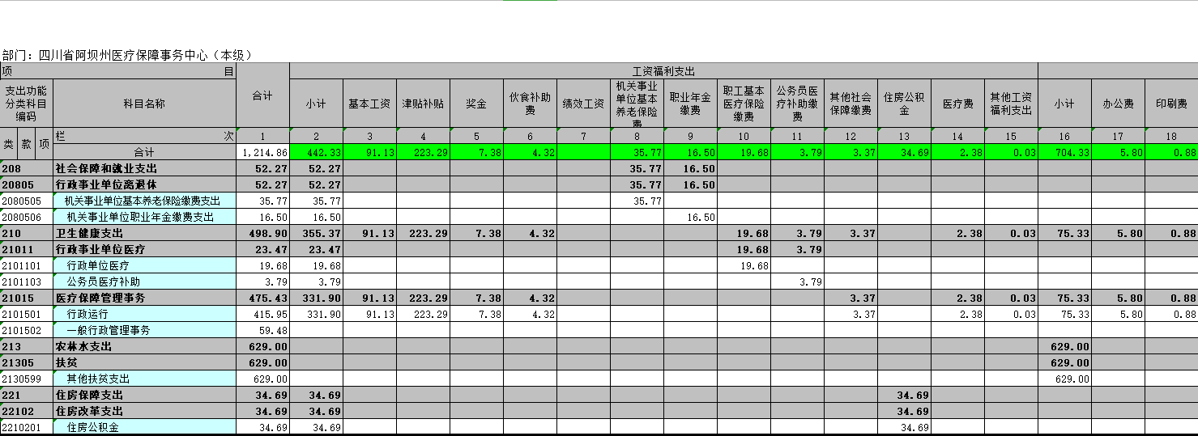
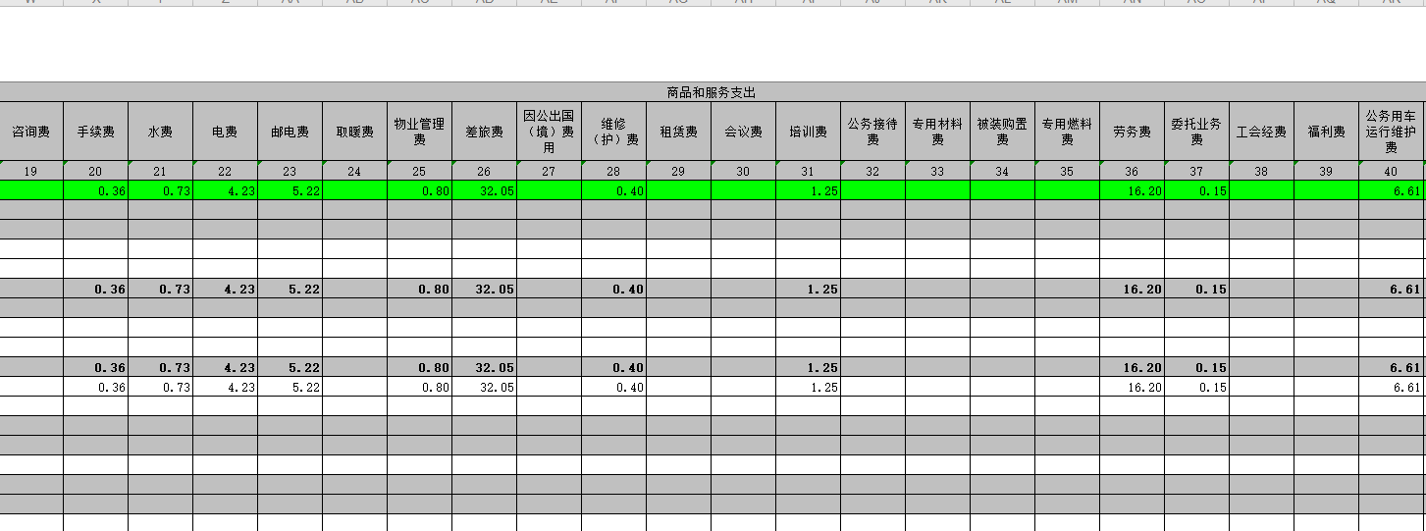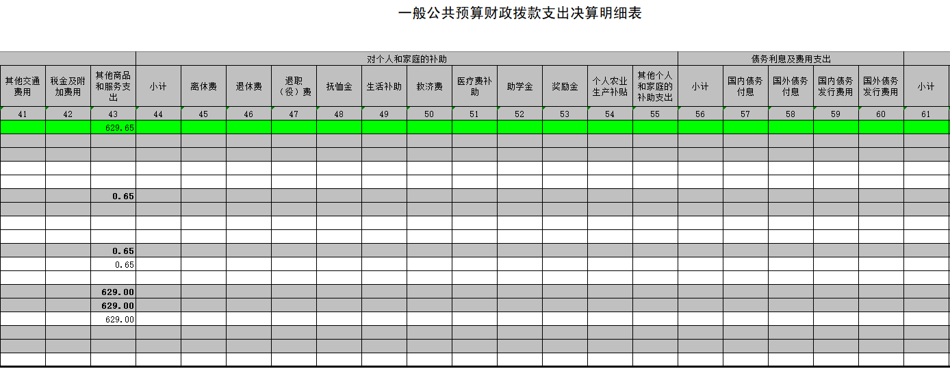

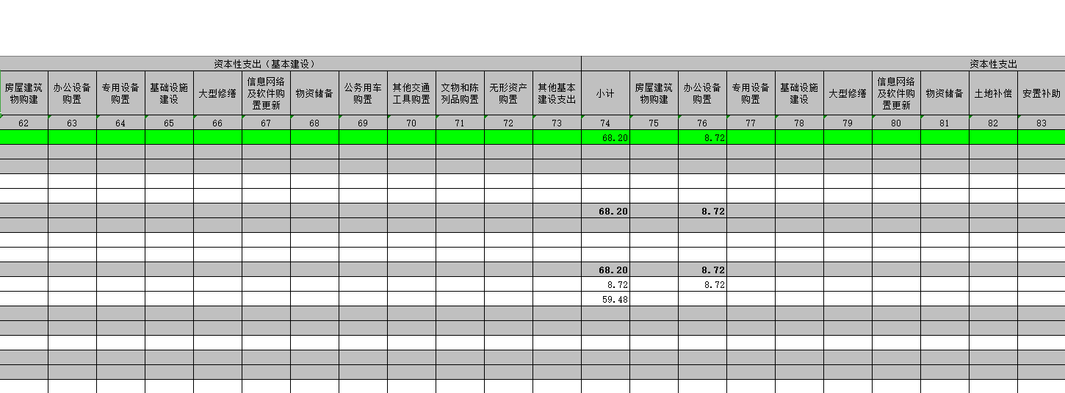
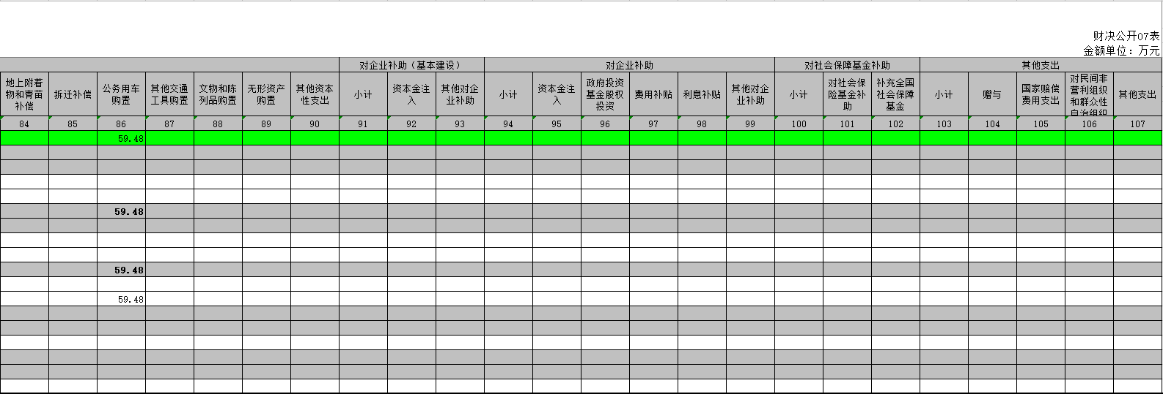

八、一般公共预算财政拨款基本支出决算表

九、一般公共预算财政拨款项目支出决算表

十、一般公共预算财政拨款“三公”经费支出决算表

十一、政府性基金预算财政拨款收入支出决算表

十二、政府性基金预算财政拨款“三公”经费支出决算表

国有资本经营预算支出决算表

